О необходимости размещения фондов оценочных средств на официальном сайте образовательной организации для проведения государственной аккредитации и аккредитационного мониторинга
В настоящее время аккредитационные показатели определены для программ высшего образования приказом Минобрнауки России от 25 ноября 2021 г. № 1094 «Об утверждении аккредитационных показателей по образовательным программам высшего образования», а для программ СПО – приказом Минпросвещения России от 29 ноября 2021 г. № 869 «Об утверждении аккредитационных показателей по образовательным программам среднего профессионального образования».
Аккредитационные показатели вводятся не только для проведения государственной аккредитации, но и для проведения аккредитационного мониторинга, предметом которого является систематическое стандартизированное наблюдение за выполнением организациями, осуществляющими образовательную деятельность, аккредитационных показателей.
Аккредитационные показатели будут действовать ограниченный период времени – с 1 марта 2022 года до 31 августа 2025 года.
Данные показатели – прямое следствие Федерального закона от 11 июня 2021 г. № 170-ФЗ «О внесении изменений в отдельные законодательные акты Российской Федерации в связи с принятием Федерального закона «О государственном контроле (надзоре) и муниципальном контроле в Российской Федерации», внёсшему изменения в статью 92 «Государственная аккредитация образовательной деятельности» Федерального закона от 29 декабря 2012 г. № 273-ФЗ «Об образовании в Российской Федерации».
В соответствии с частью 2 статьи 92 целью государственной аккредитации является подтверждение аккредитационным органом соответствия качества образования в организации, осуществляющей образовательную деятельность по заявленным для государственной аккредитации образовательным программам, установленным аккредитационным показателям. А сама государственная аккредитация проводится по результатам аккредитационной экспертизы, основанной на принципах объективности проведения и ответственности экспертов.
А в соответствии с частью 18 предметом аккредитационной экспертизы является подтверждение соответствия качества образования в организации, осуществляющей образовательную деятельность, по заявленным для государственной аккредитации образовательным программам установленным аккредитационным показателям.
В части 11 статьи 92 указано, что образовательные организации имеют право обратиться с заявлением о государственной аккредитации основных профессиональных образовательных программ при наличии в организации, осуществляющей образовательную деятельность, обучающихся, прошедших промежуточную аттестацию по соответствующим образовательным программам не менее чем за один год обучения по этим образовательным программам.
Новый аккредитационный подход предполагает повышение внимания к качеству образования, уровню освоения обучающимися образовательной программы.
Так, соответствие качества образования в организации, осуществляющей образовательную деятельность по образовательным программам среднего профессионального образования, установленным аккредитационным показателям определяется исходя из значения общего показателя соответствия аккредитационным показателям (АПГА), рассчитываемого по формуле:
АПГА = АП1 + АП2 + АП3 + АП4, где:
АП1 – доля работников (в приведенных к целочисленным значениям ставок) из числа руководителей и (или) работников организаций, деятельность которых связана с направленностью (профилем) реализуемой образовательной программы (имеющих стаж работы в данной профессиональной области), в общем числе работников, реализующих| образовательную программу;
АП2 – наличие электронной информационно-образовательной среды;
АП3 – доля обучающихся, выполнивших 70% и более заданий диагностической работы в ходе оценивания достижения обучающимися результатов обучения по заявленной образовательной программе;
АП4 – Наличие внутренней системы оценки качества образования.
Для целей государственной аккредитации минимальное значение показателя АПо должно составлять не менее 35 баллов.
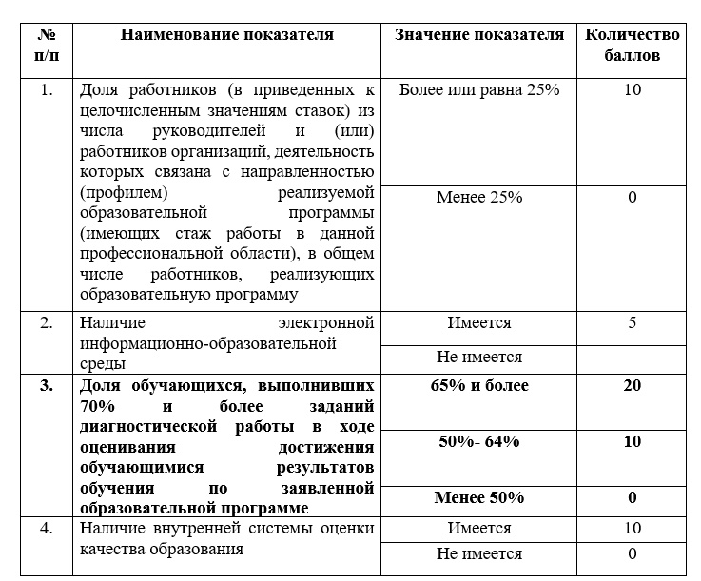
Для целей осуществления аккредитационного мониторинга минимальное значение показателя АПАМ должно составлять не менее 30 баллов.
Для целей осуществления федерального государственного контроля (надзора) в сфере образования минимальное значение показателя АПГК(Н) должно составлять не менее 20 баллов.
АПГК(Н) = АПГК(Н) 1 + АПГК(Н)2, где:
АПГК(Н) 1 – доля обучающихся, выполнивших от 70% и более заданий диагностической работы из фонда оценочных средств организации, осуществляющей образовательную деятельность, по заявленной образовательной программе
АПГК(Н)2 – наличие внутренней системы оценки качества образования
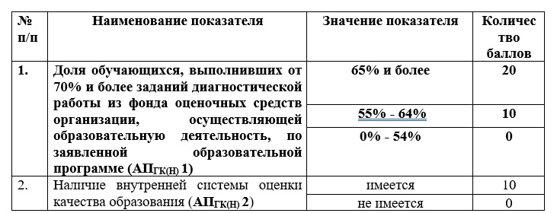
Из показателей видно, что наибольшее значение при мониторинге и аккредитации получают трудоустройство выпускников – 20 баллов при мониторинге и доля обучающихся, выполнивших от 70% и более заданий диагностической работы из фонда оценочных средств – 20 баллов при аккредитации и государственном контроле образования.
Ясно, что при отсутствии фондов оценочных средств, включающих в себя оценочные материалы с ключами правильных ответов, не представляется возможным сформировать диагностическую работу и установить выполнение аккредитационного показателя «Доля обучающихся, выполнивших 70% и более заданий диагностической работы, сформированной из фонда оценочных средств организации, осуществляющей образовательную деятельность, по заявленной образовательной программе» по образовательным программам среднего профессионального и высшего образования.
Как указано в письме Минобрнауки России от 28 февраля 2022 № МН-5/339 «О направлении методических рекомендаций» под оценочными материалами, а ими в первую очередь и является фонд оценочных средств, понимается совокупность разработанных и утвержденных образовательной организацией оценочных средств, представляющих собой комплекс заданий различного типа с ключами правильных ответов, включая критерии оценки, и используемых при проведении оценочных процедур (текущего контроля, промежуточной аттестации, государственной итоговой (итоговой) аттестации) с целью оценивания достижения обучающимися результатов освоения образовательной программы и (или) результатов обучения по отдельным дисциплинам (модулям), практикам. Для формирования диагностической работы оценочные материалы предоставляются образовательной организацией в электронном виде, доступном для редактирования.
Согласно пункту 9 статьи 2 «Основные понятия, используемые в настоящем Федеральном законе» Федерального закона от 29 декабря 2012 г. № 273-ФЗ «Об образовании в Российской Федерации» образовательная программа – комплекс основных характеристик образования (объем, содержание, планируемые результаты) и организационно-педагогических условий, который представлен в виде учебного плана, календарного учебного графика, рабочих программ учебных предметов, курсов, дисциплин (модулей), иных компонентов, оценочных и методических материалов, а также в предусмотренных Законом об образовании случаях в виде рабочей программы воспитания, календарного плана воспитательной работы, форм аттестации.
Из этого следует, что оценочные материалы являются обязательным компонентом в структуре образовательной программы, разработанной в соответствии со статьей 12 «Образовательные программы» Федерального закона «Об образовании в Российской Федерации».
Согласно части 3 статьи 29 Федерального закона «Об образовании в Российской Федерации» порядок размещения на официальном сайте и обновления информации об образовательной организации, в том числе ее содержание и форма ее предоставления, устанавливается Правительством РФ.
В настоящее время данный вопрос регулируется:
- постановлением Правительства РФ от 20.10.2021 № 1802 «Об утверждении Правил размещения на официальном сайте образовательной организации в информационно-телекоммуникационной сети «Интернет» и обновления информации об образовательной организации, а также о признании утратившими силу некоторых актов и отдельных положений некоторых актов Правительства Российской Федерации»;
- приказом Рособрнадзора от 14.08.2020 № 831 «Об утверждении Требований к структуре официального сайта образовательной организации в информационно-телекоммуникационной сети «Интернет» и формату представления информации».
Пунктом 2 Требований к структуре официального сайта образовательной организации определяется, что для размещения информации на официальном сайте должен быть создан специальный раздел «Сведения об образовательной организации. В соответствии с подпунктом «б» подпункта 3.4 пункта 3 Требований подраздел «Образование» специального раздела официального сайта должен содержать информацию об описании образовательной программы с приложением образовательной программы в форме электронного документа или в виде активных ссылок, непосредственный переход по которым позволяет получить доступ к страницам официального сайта, содержащим информацию:
- об учебном плане с приложением его в виде электронного документа;
- об аннотации к рабочим программам дисциплин (по каждому учебному предмету, курсу, дисциплине (модулю), практики, в составе образовательной программы) с приложением рабочих программ в виде электронного документа;
- о календарном учебном графике с приложением его в виде электронного документа;
- о методических и иных документах, разработанных образовательной организацией для обеспечения образовательного процесса, а также рабочей программы воспитания и календарного плана воспитательной работы.
Исходя из требований образовательного законодательства можно прийти к выводу об обязательности размещения фондов оценочных средств с ключами правильных ответов на официальном сайте образовательной организации, необходимых как для проведения процедур государственной аккредитации и аккредитационного мониторинга, так и для осуществления образовательного процесса в целом.

